PDIH-Seminario 1

León Corbacho Rodríguez 4º 05/03/2024

# Ejercicios a entregar

1. **Instalar el software DOSBOX y ejecutar aplicaciones de MS-DOS (p.ej. juegos clásicos).**

Usando el instalador de Windows de DOSBOX, simplifica la tarea de instalación de este en la carpeta, por ejemplo de mi usuario.

Tras la instalación y el montaje de una unidad, nos movemos a la unidad que contiene por ejemplo los juegos (Como el TETRIS):

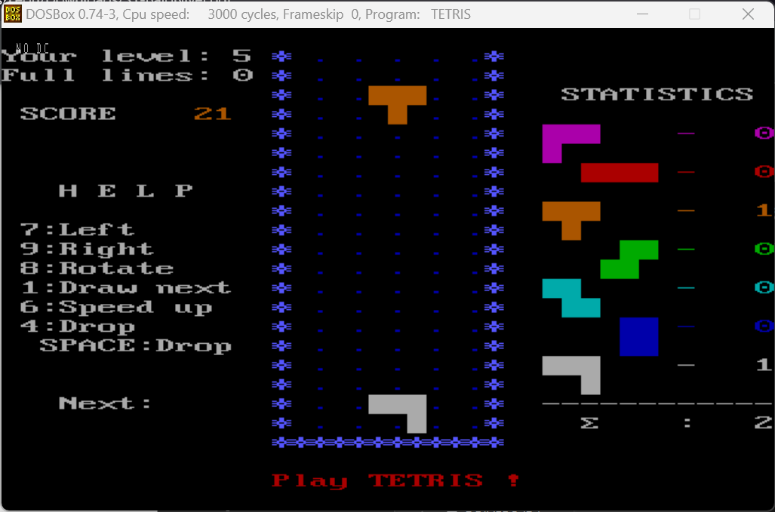

1. **Configurar el inicio de DOSBOX para que monte en su unidad C: el directorio donde se encuentra el entorno de programación Borland C (BC) que incluye las herramientas para compilar no sólo lenguaje C, sino también ensamblador. Añadir a la variable “PATH” de inicio el directorio “bin” donde se encuentra el ejecutable BC.EXE.**

Para realizar la configuración de inicio hay que dirigirse a la carpeta “Appdata” donde se encuentra el archivo “.conf” del emulador DOSBOX. Usando un editor de texto o por terminal se modifica el archivo escribiendo al final las instrucciones que se nos pide en este ejercicio:

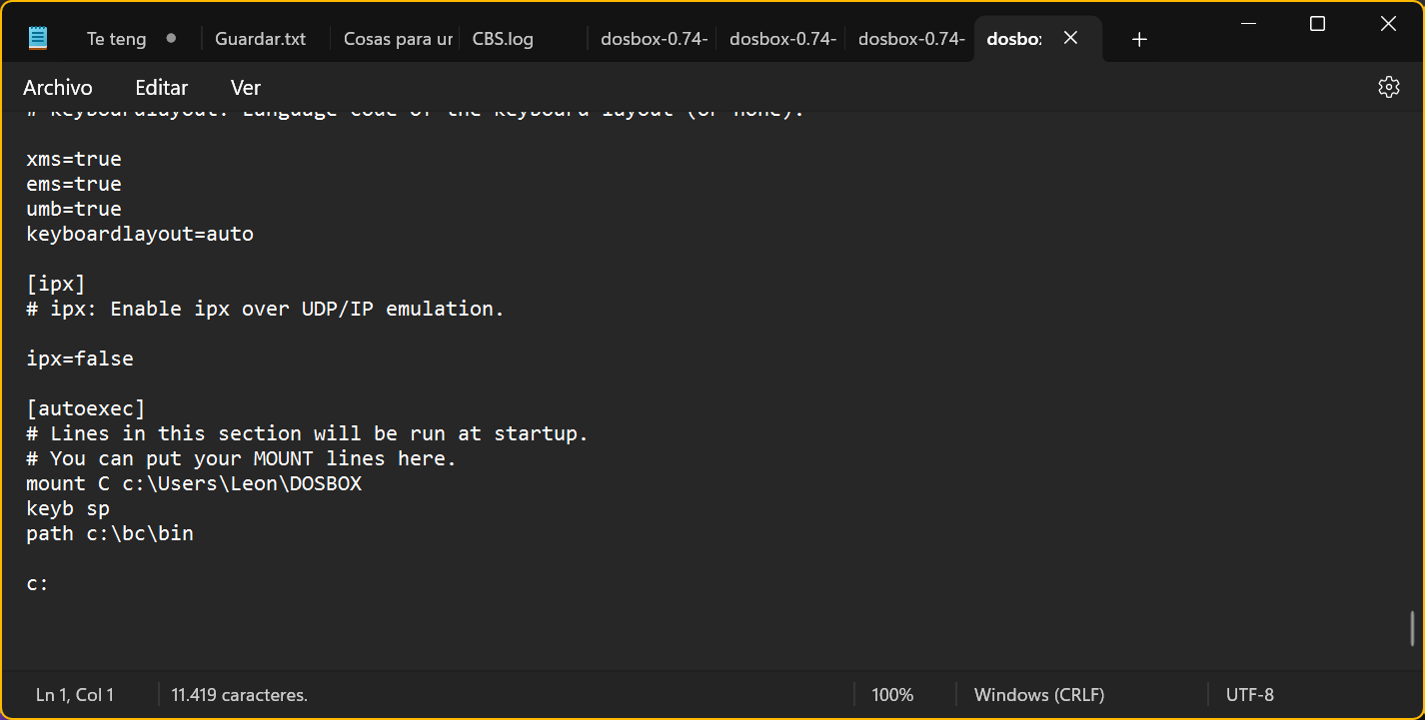

Las líneas añadidas son las últimas para cuando se inicie las ejecute:

-Mount C c:\Users\Leon\DOSBOX (Montaje de la unidad C)

-Keyb sp (Poner el teclado al español)

-Path c:\bc\bin (inicio del directorio en **Borland C\bin**)

-C: (Moverme a la unidad C creada)

Como resultado, al iniciar el programa quedaría así:

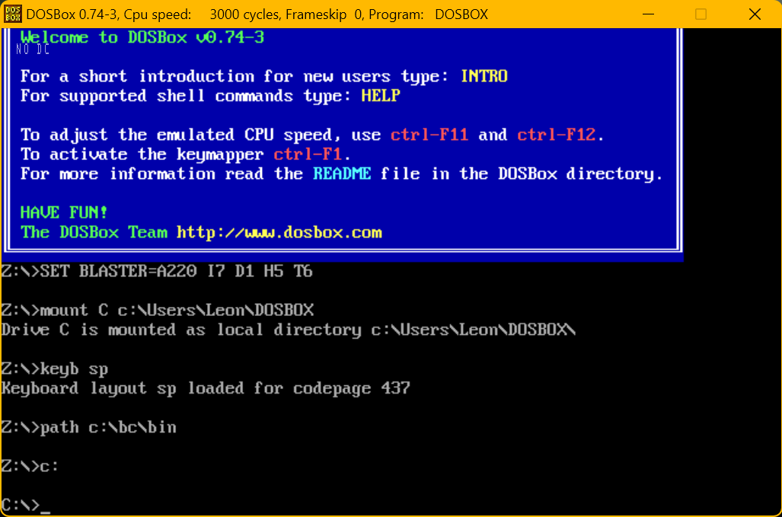

1. **Crear el ejemplo “Hola mundo” en ensamblador, compilarlo y comprobar su funcionamiento. A continuación, modificar ese ejemplo para incluir un bucle que muestre ese mensaje 7 veces.**
   1. El primer paso es crear el código en ensamblador, usando un editor de texto. Tras codificarlo nos quedará un archivo .asm.

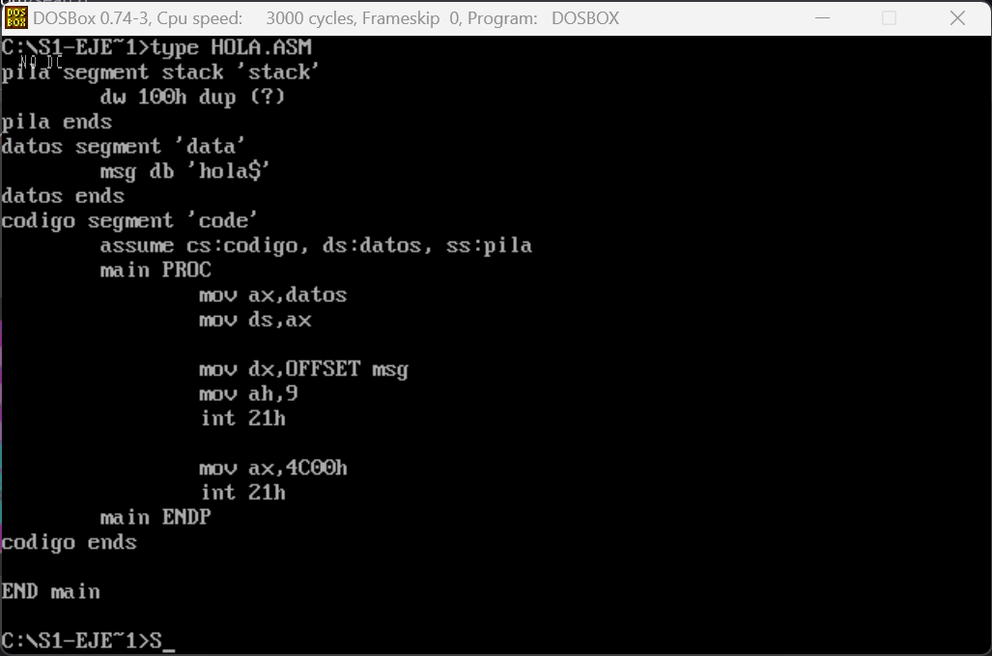

* 1. Teniendo el archivo .asm, tendremos que compilarlo y enlazarlo se usa los programas TASM.EXE y TLINK.EXE que nos devolverá un archivo con extensión .exe.(Creando un Script se puede simplificar la compilación y enlazado en un solo paso con un archivo .bat llamado “C”)

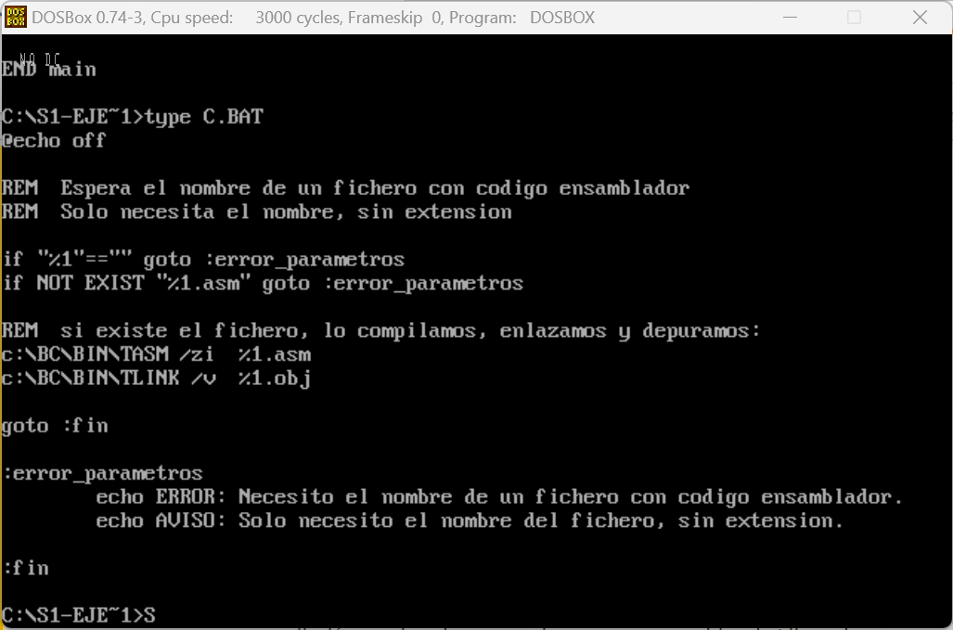

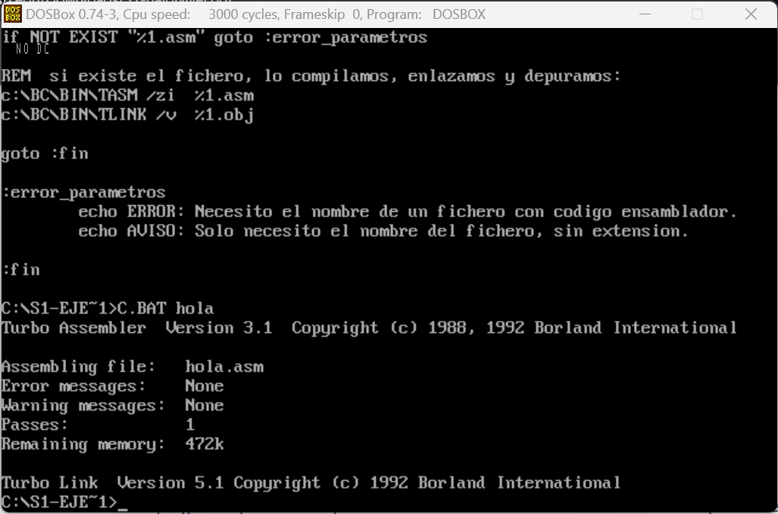



* 1. Tras ya tener el programa Hola mundo ahora aplicaremos la modificación para generar un bucle. Haciendo uso del registro CX, podemos indicar el número de veces que se repite la ejecución del programa(en este caso se requiere que sea 7 veces)

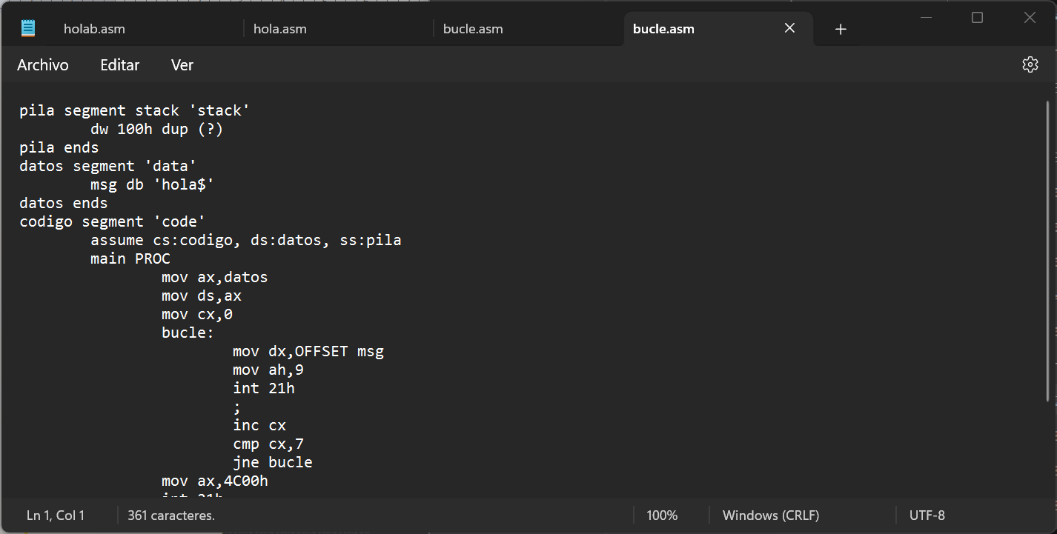

* 1. Realizando los mismos pasos que el anterior nos da el resultado:

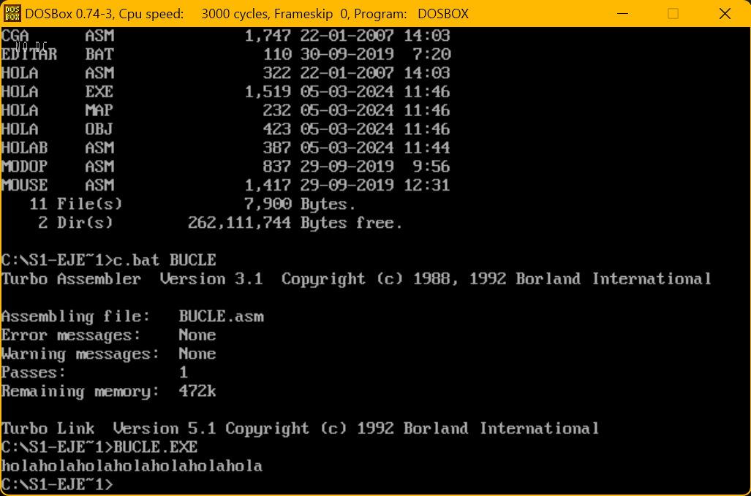

1. **Sacar capturas de pantalla en las que se muestre la configuración realizada y el funcionamiento del programa realizado una vez ejecutado.**

Se han realizado las capturas y se han mostrado en los apartados convenientes.*